
Universidad Internacional de La Rioja
Escuela Superior de Ingeniería y Tecnología

Maestría en Inteligencia Artificial
Generador de texto a partir de un audio de video para obtener recetas de cocina

Trabajo de innovación presentado por: | Aldo Alberto Bernal Castillo  Javier Chuquillanqui Mendoza
Fecha: | 20/02/2023

ÍNDICE

Contenido
1. Introducción 3
2. Objetivos 4
3. Desarrollo conceptual 6
4. Referencias bibliográficas 9

Introducción

Actualmente en la ciudad de México existe un programa social denominado “Comedores Sociales”, que viene a ser administrado por la secretaria de inclusión y bienestar social (SIBISO), este programa social ayuda a miles de personas dentro de México a tener la posibilidad de acceso a alimentos saludables y de buena calidad (Ocejo Rojo, 2020).
Los “Comedores Sociales” tienen la necesidad de variar constantemente los platos que necesitan servir de manera diaria, para lo cual sería de gran ayuda tener una base de datos donde puedan consultar diferentes platillos mexicanos, que les permitan poner en su carta del día. Una de las formas de obtener platos variados hoy en día es desde plataformas virtuales, donde muchas personas suben videos de como realizan la preparación de diferentes comidas, esto hace que se tenga una fuente de información muy variada y que está constantemente en actualización. Los videos de preparación de platillos por lo general tienen una duración entre 5 a 10 minutos y para poder tener la lista de ingredientes y preparación se tiene que anotar, por lo general en una hoja aparte o un archivo de texto, hacer que cada ingrediente y paso de preparación de los videos se almacene de manera automática en una base de datos generaría un gran valor a los “comedores Sociales” ya que tendrían a su disposición una amplia lista de platillos que cocinar.
Por lo anteriormente expuesto, el objetivo del presente proyecto será el de facilitar esta base de datos de platillos, con sus ingrediente y pasos de preparación, que tendrá como origen los videos de preparación de comida mexicana de diferentes plataformas tecnológicas. Para lo cual se creará un sistema de capaz de extraer el dialogo de los videos y transformarlos a texto, analizar el texto extraído, diferenciar el nombre del palto, los ingredientes y los pasos de preparación, para posteriormente almacenar en una base de datos; donde los usuarios que requieran de esta información puedan consultar sin problemas los diferentes platillos almacenados.

Para desarrollar el sistema propuesto, se propone que el tiempo de vida del proyecto será de 3 meses culminando el proyecto aproximadamente en la quincena de abril del 2023. Para culminar de manera satisfactoria este proyecto es importante usar metodología de desarrollo actuales, que permitan una comunicación rápida y continua entre los miembros del equipo. Por lo tanto, para el presente proyecto y específicamente para el desarrollo se usará la metodología SCRUM, que según lo analizado entre los miembros del equipo es la metodología de desarrollo que se adecua mejor al proyecto planteado.
Y para optimizar los recursos limitados que se cuentan en este proyecto, se pretende aplicar la metodología LEAN, que permitirá generar un sistema que se acomode a los lineamientos especificados en el objetivo, sin llegar a requerir demasiados recursos durante todo el ciclo de vida del proyecto.
Para concluir es importante mencionar que este proyecto al ser terminado generara un gran beneficio para la sociedad, al ser parte de un proyecto social muy importante en México, pero que el sistema, como cualquier desarrollo de software, tendrá puntos de mejora que en secciones posteriores del presente documento se explorara a detalle, y que serán resaltados para que puedan ser evaluados después de haber culminado con el ciclo de vida del proyecto.

Objetivos

El objetivo del presente proyecto es el de la creación de un sistema capaz de extraer recetas de comida mexicana a partir videos tutoriales de preparación de preparación de comida mexicana, permitiendo la extracción de las recetas con solo el enlace del video proveniente de diferentes plataformas tecnológicas. La creación de este sistema se realiza para poder almacenar las recetas mexicanas en una base de datos de manera estructurada, ordenada y permanente, y que estás puedan ser de apoyo para los comederos populares de la ciudad de México.

Para lograr el objetivo principal del proyecto se han establecido los siguientes objetivos específicos:

- El sistema será capaz de obtener los videos desde el enlace de video de diferentes fuentes de tecnológicas, transformándolo a el formato adecuado para su procesamiento, y posterior traducción.
- El sistema deberá ser también capaz de identificar si el video es perteneciente a recetas comidas nativas mexicanas.
- Reconocer cada parte del texto extraído del video, para clasificarlo como un ingrediente o como un paso de preparación.
- Estructurar la información clasificada de forma que tenga una forma ordenado y entendible.
- Almacenamiento de esta información estructurada de forma que pueda estar en una base de datos que tendrá los ingredientes y los pasos de preparación todos los platos mexicanos obtenidos en los videos.
- Poder obtener la información de la preparación de los platos mexicanos, por medio de consultas simples en la base de datos.

Además de los objetivos específicos anteriormente mencionados, se deberán considerar otros aspectos importantes como que el presente proyecto está establecido para extraer el texto de videos que únicamente están en español, también que la trasformación de audio a texto deberá estar correctamente optimizada para no requerir demasiados recursos del servidor en donde este alojado.

Desarrollo conceptual

Hoy en día, el área de percepción computacional ha crecido de forma exponencial en los últimos años, esto debido a la necesidad generada por los humanos de que la maquina deba emular o entender lo que está percibiendo en su entorno; al obtener más información, más hábil se vuelve un modelo de inteligencia artificial. Video-to-Text (VTT) ha sido una de las áreas que ha tenido grandes avances en los últimos años, ya que además de ser una herramienta para obtener información a base de imágenes de video, es una forma esencial de obtener datos y almacenarla en la maquina o en una base de datos. Pongamos como ejemplo que una maquina quiere entender lo que está representando una imagen; la maquina debe tener un entrenamiento previo para poder comparar y deducir cual es la mejor respuesta. De igual forma en VTT, la maquina debe tener un entrenamiento previo, usando tecnología PLN (Procesamiento de Lenguaje Natural), se usa diccionarios llamados Corpus los cuales ayudan a la máquina para la comprensión y operaciones con texto.

Teniendo estos conceptos previos, podemos entender a fondo la Fig 1 que nos describe el problema de VTT, donde explica técnicas, tareas y procesos realizados comúnmente en esta tarea. Uno de los primeros conjuntos de datos creados para VTT, fue realizado por Chen D y Dolan W 2011 (Perez-Martin, J., Bustos, B., Guimarães), el cual consiste en 1970 videos extraídos de Youtube, después de esta investigación muchos investigadores han creado otros conjuntos de datos emulando o incluso mejorando el sistema creado por ellos. Anteriormente se usaba técnicas con el algoritmo NRMP o Match-Ranking (How it works. (n.d.). NRMP), hoy en día se tienen ya librerías dedicadas a VTT, por lo que en el presente proyecto se podrían usar librerías, como Video Captioning o Video Description.

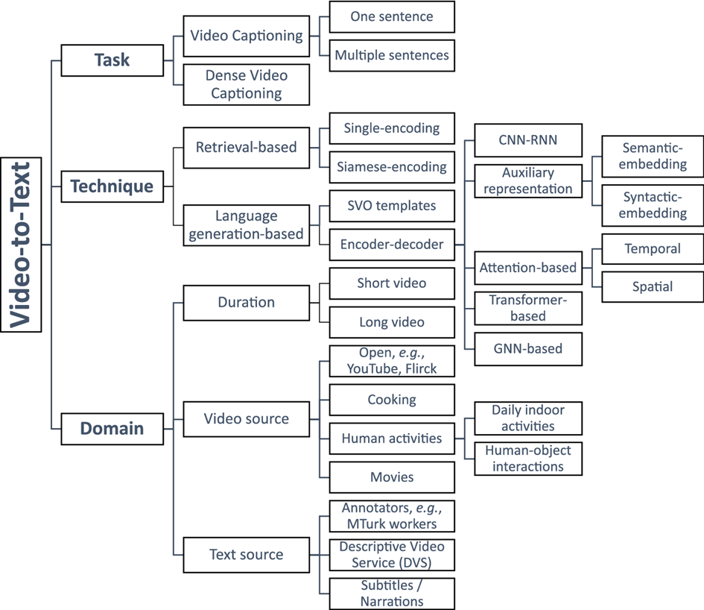

Fig. 1
Descripción de técnicas para VTT

El presente trabajo pretende realizar un Generador de texto a partir de un audio de video para obtener recetas de cocina, podemos utilizar librerías con Speech Recognition como son apiai, Assemblyai, google-cloud-speech y Pocketsphinx, los cuales son una tecnología actual que nos permite recibir e interpretar la voz del usuario como un dato de entrada (¿What is Speech Recognition? (n.d.). IBM). Una vez obtenido estos datos de entrada, podemos crear el corpus para poder separar los ingredientes y modos de preparación de la receta, este paso es el más importante ya que define la información que se almacenara en la base de datos y aquella información que se descartara. Para esto se podría utilizar un proceso general el cual incluye las siguientes etapas:


Fig. 2
Proceso general para PLN ()

Principalmente se usa librerías como NLTK para poder realizar este proceso, aunque spaCy está teniendo presencia en la comunidad de IA en los últimos años. SpaCy es una librería moderna de Python que se puede usar para el Procesamiento de Lenguaje Natural de potencia industrial. SpaCy se puede usar para construir sistemas avanzados de comprensión de lenguaje natural usando enfoques basados en reglas y en machine learning (spaCy · Industrial-strength Natural Language Processing in Python). NLTK (Natural Language Toolkit) es una plataforma líder que permite crear programas de Python para trabajar con PLN, proporciona interfaces fáciles de usar para más de 50 corpus y recursos léxicos como WordNet, en unión con un conjunto de bibliotecas de procesamiento de texto para clasificación, tokenización, lematización, etiquetado, análisis y razonamiento semántico, contenedores (NLTK: Natural language toolkit.) Por ser una de las bibliotecas de procesamiento de lenguaje natural más potentes del ecosistema, y al llegar a un acuerdo entre los miembros del equipo, para este proyecto, se ha optado por usar 3 tecnologías principales; assemblyai, speech_recognition y NLTK. Su justificación es la siguiente:

- Gran cantidad lenguajes que pueden usar la tecnología, como son Python, TypeScript, PHP, C#, etc.
- Tiene una comunidad grande, donde se responden preguntas y dudas.
- Documentación fácil de entender.
- Librerías que pueden ser usadas de manera libre.
- Adaptables a gran cantidad de proyectos de inteligencia artificial.

Referencias bibliográficas

- Ocejo Rojo, A. (14 de diciembre de 2020). Secretaria de inclusión y Bienestar Social. Obtenido de secretaria de inclusión y Bienestar Social: https://sibiso.cdmx.gob.mx/storage/app/media/uploaded-files/reglas-de-operacion-comedores-sociales-2021.pdf
- Perez-Martin, J., Bustos, B., Guimarães, S. J. F., Sipiran, I., Pérez, J., & Said, G. C. (2022). A comprehensive review of the video-to-text problem. Artificial Intelligence Review, 55(5), 4165–4239. https://doi.org/10.1007/s10462-021-10104-1
- How it works. (n.d.). NRMP. Retrieved February 20, 2023, from: https://www.nrmp.org/intro-to-the-match/how-matching-algorithm-works/
- ¿What is Speech Recognition? (n.d.). IBM. Retrieved February 20, 2023, from: https://www.ibm.com/topics/speech-recognition
- spaCy · Industrial-strength Natural Language Processing in Python. (n.d.). Retrieved February 20, 2023, from https://spacy.io/
- NLTK: Natural language toolkit. (n.d.). Retrieved February 20, 2023, from https://www.nltk.org/

